GIAO LƯU VĂN NGHỆ -TRUNG TÂM NGHỆ THUẬT TÌNH THƯƠNG CLB SỨC MẠNH NHÂN ĐẠO

Năm học: 2023 – 2024

Dân tộc Việt Nam vốn có truyền thống "Thương người như thể thương thân", “ Lá lành đùm lá rách”, "Một con ngựa đau cả tàu bỏ cỏ". Đó là những nghĩa cử cao đẹp, phù hợp với đạo lý làm người cần được lan tỏa nhất là trong môi trường giáo dục hiện nay.
Trong không khí mát mẻ của những ngày đầu thu hòa với tình nhân ái bao la, được sự đồng ý của PGD, hôm nay ngày 25/10/2023, trường Tiểu học Quyết Tiến chào đón Đoàn nghệ thuật nhân Tình thương – CLB Sức mạnh nhân đạo. Đây cũng là dịp để cho thầy và trò nhà trường chia sẻ, động viên những người có hoàn cảnh éo le, tàn tật, có thể làm cho họ dịu bớt đi nỗi đau, đồng thời cũng là dịp để các em được chứng kiến những nghị lực phi thường của các cô bác, các bạn đã vượt lên số phận.
Tại buổi giao lưu, các thành viên trong đoàn đã đem lời ca tiếng hát với tình cảm ấm áp làm lay động lòng người. Sau đó, thầy cô giáo và các em học sinh toàn trường đã thể hiện những tình cảm yêu thương, chia sẻ, tấm lòng nhân ái bằng hoạt động quyên góp, ủng hộ của mình bằng số tiền tiết kiệm hay những bữa ăn sáng với mong muốn góp một phần nhỏ nhằm giúp người khuyết tật khắc phục những khó khăn và tự tin vươn lên trong cuộc sống.
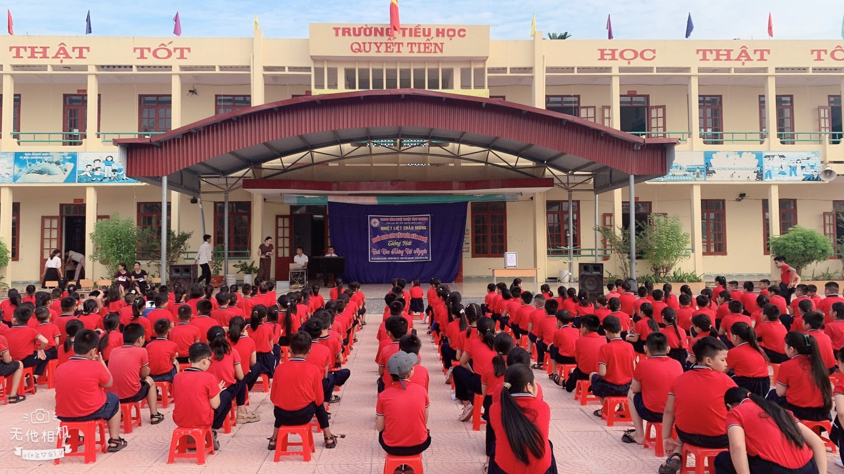
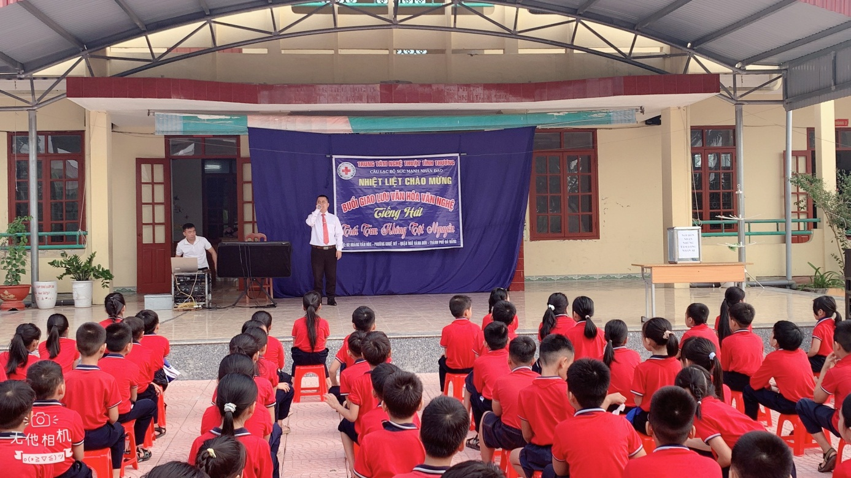

Ông: Nguyễn Hữu Ất – Chủ nhiệm CLB phát biểu, giao lưu cùng các em học sinh nhà trường.

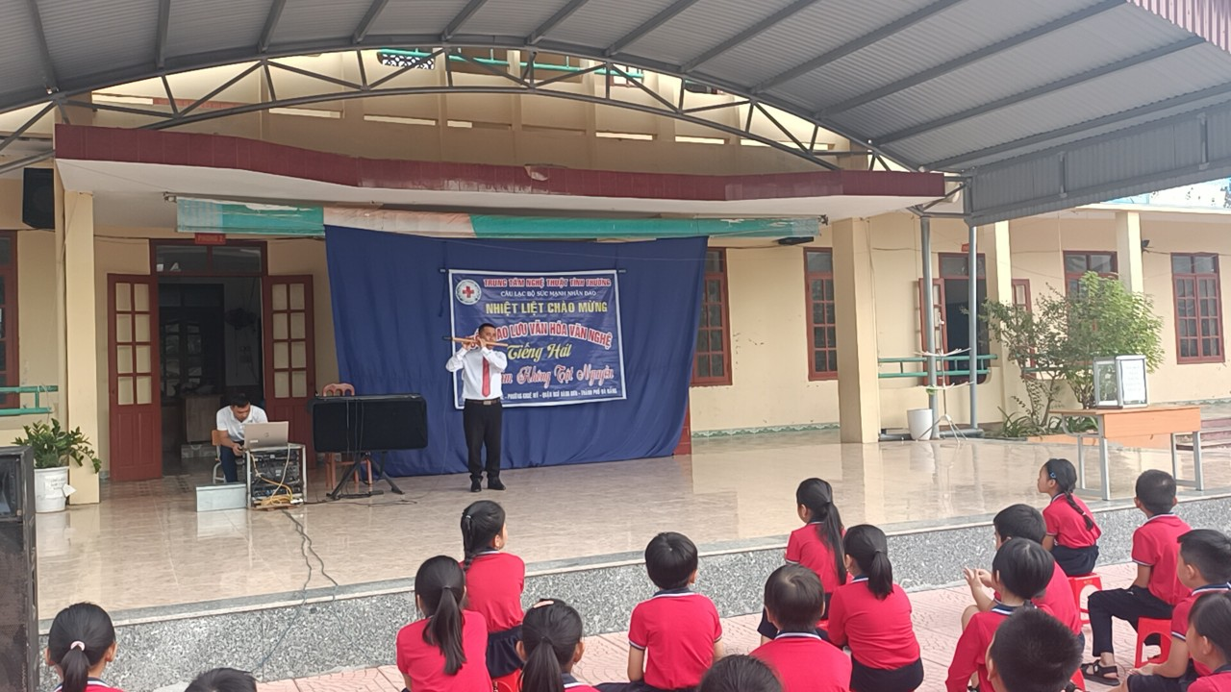
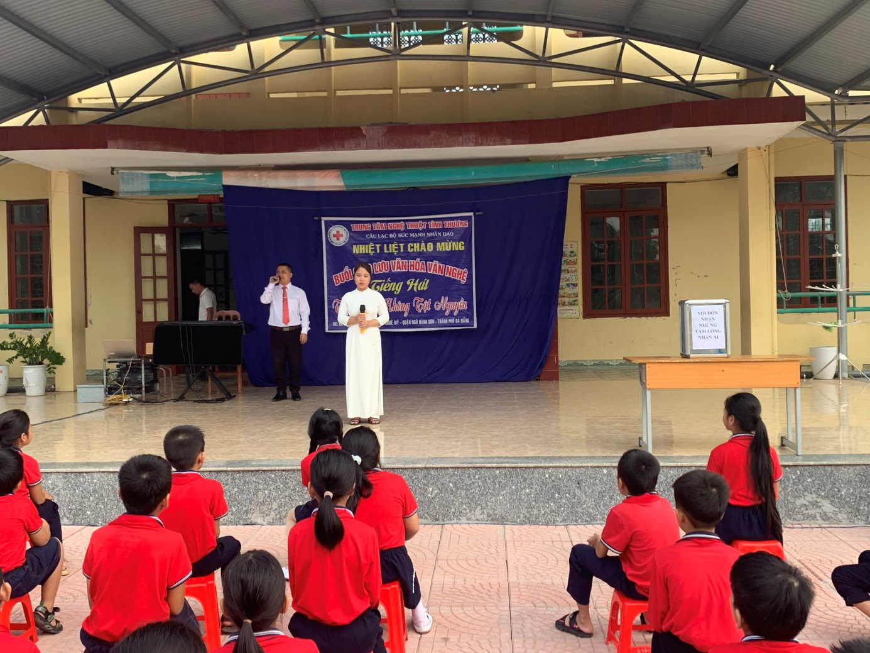
Các tiết mục văn nghệ của đoàn nghệ thuật
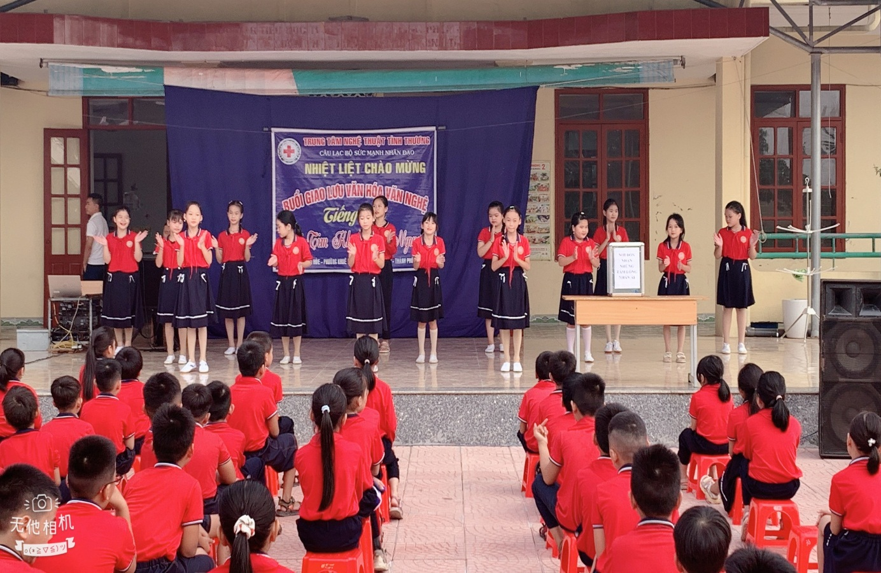
Tiết mục giao lưu văn nghệ của các em học sinh trường Tiểu học Quyết Tiến

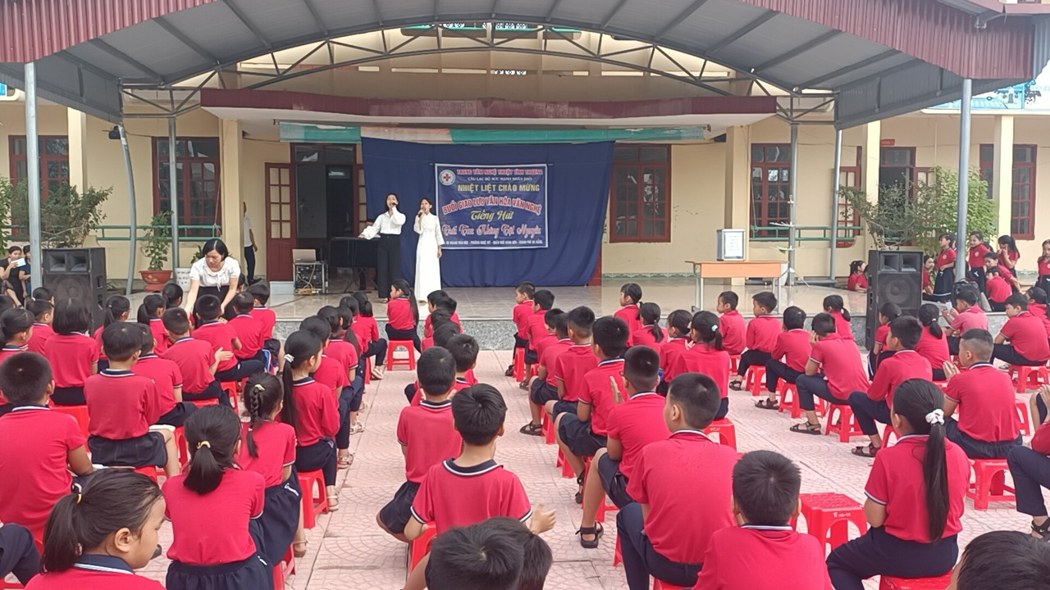
Tiết mục song ca vô cùng đặc sắc của các thành viên trong CLB
Cảm nhận được nỗi đau ấy, toàn thể cán bộ giáo viên, công nhân viên và học sinh toàn trường đã ủng hộ được số tiền là: 4.575.000 đồng. Hy vọng với mòn quà nhỏ này phần nào giúp được các hoàn cảnh của các bạn trong đoàn khuyết tật.
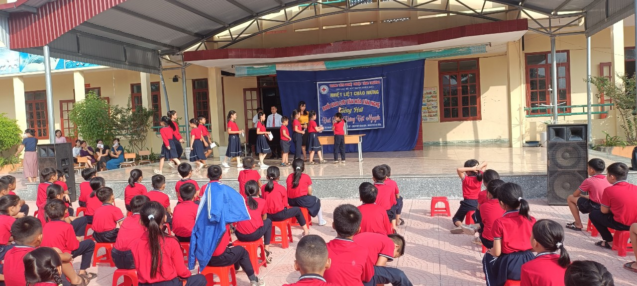

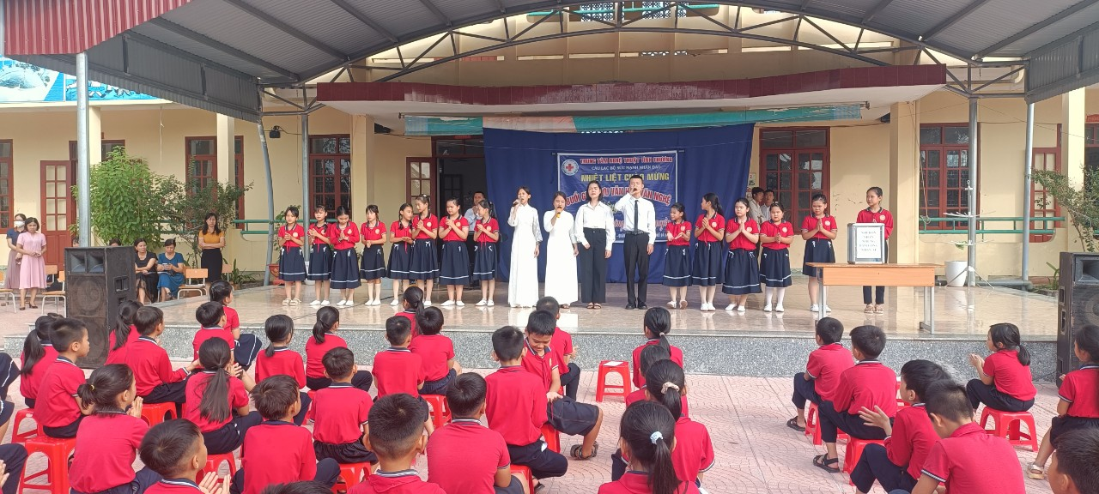
Buổi giao lưu đã kết thúc thành công tốt đẹp và để lại nhiều cảm xúc trong lòng thầy, trò trường Tiểu học Quyết Tiến. Đó sẽ là những bài học đạo đức, giáo dục lòng nhân ái yêu thương mà các em đã từng được học qua những trang sách mới; được thầy cô chỉ dạy về giá trị của cuộc sống qua các tiết dạy về Kỹ năng sống: "Phải biết nâng niu trân trọng những gì mình đã có, phải biết sống và khát khao vươn lên trở thành người có ích cho gia đình và xã hội". Hình ảnh của các bạn trẻ khiếm khuyết một phần cơ thể nhưng trái tim và khối óc của các bạn không tật nguyền khiến toàn thể thầy trò trường Tiểu học Quyết Tiến vô cùng cảm phục, các bạn là những người "Tàn mà không phế".

